

**云创科技竞赛管理系统**

使用说明

竞赛负责人端

# 校双创平台管理竞赛说明书

# （双创管理员、竞赛负责人端）

**一、进入双创平台路径：**

1.[辽东学院](https://www.liaodongu.edu.cn/)官网→点击“数字服务平台”

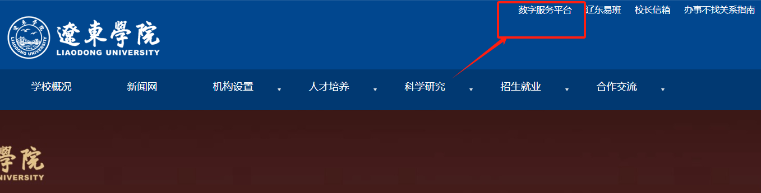

2.企业微信扫码

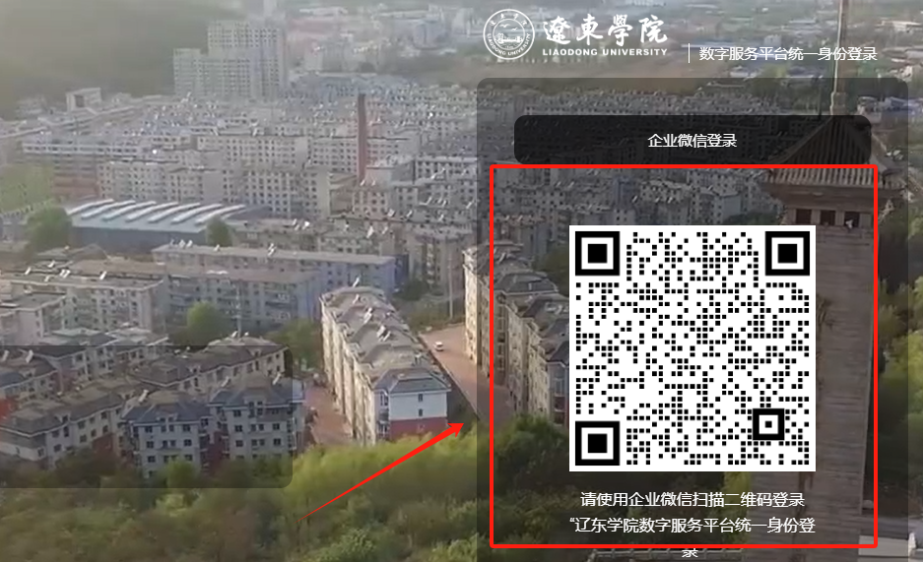

3.双创系统→管理角色

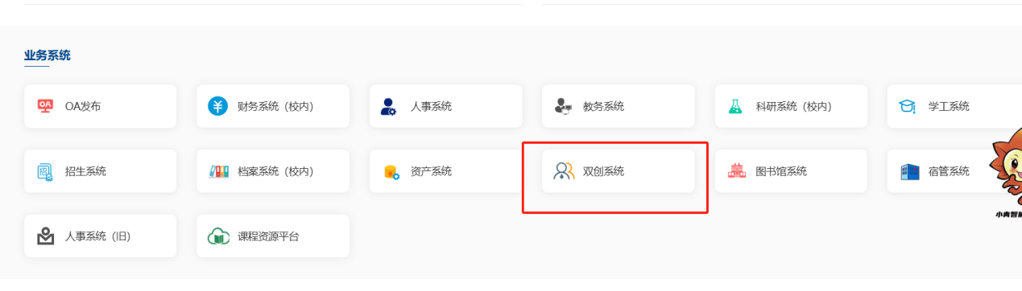

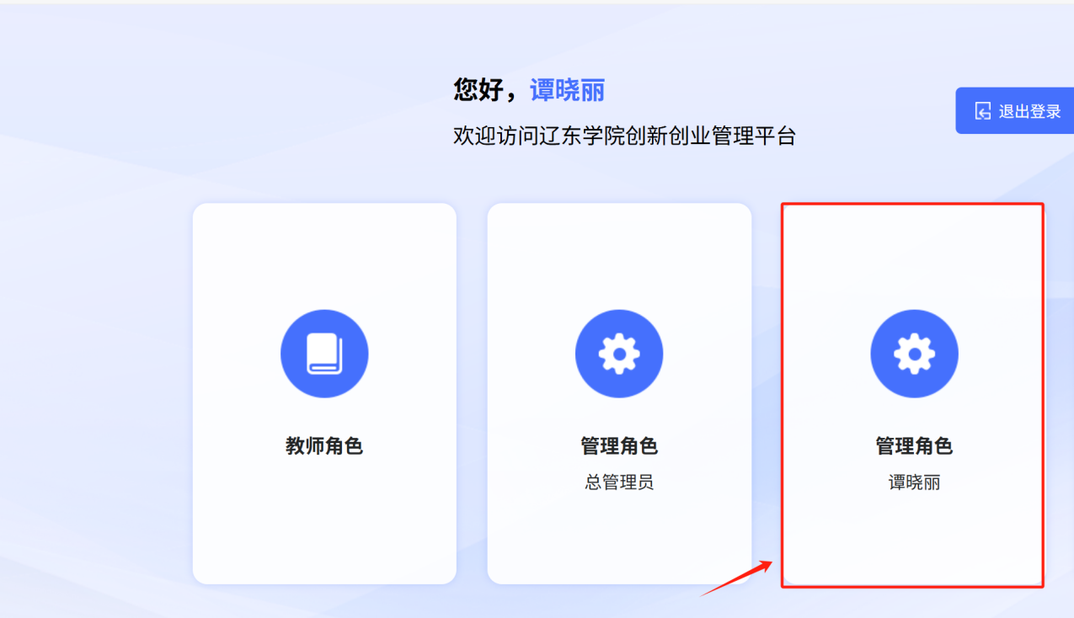

**二、查看比赛**

1.选择科技竞赛



2.通过右上角勾选竞赛年份，可以查看某年度创建的竞赛信息

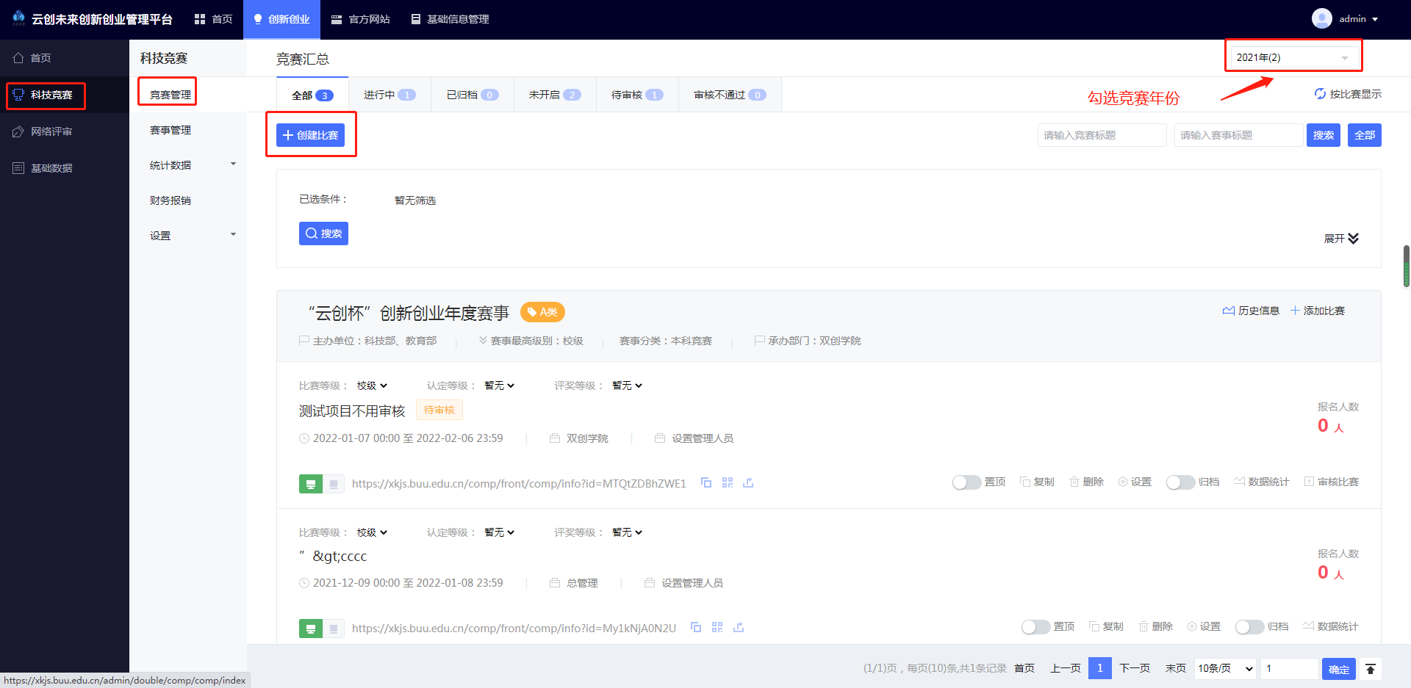

2.点击，更多为老师们提供便捷的搜索条件

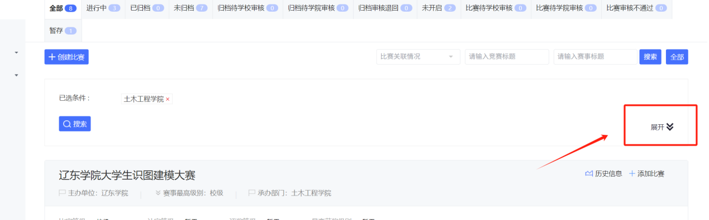

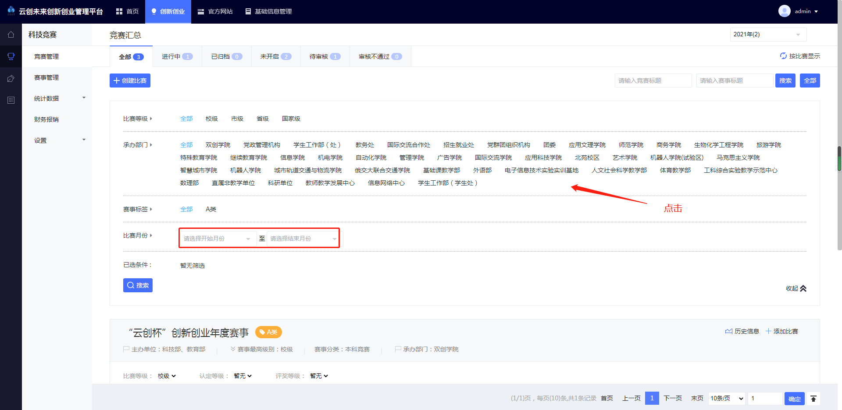

**四、创建比赛 （重点）**

创建比赛分两种类型：“填报型竞赛”和“导入型竞赛”

**1.填报型竞赛**：适用于校级比赛，创建校赛后，学生可以在校级平台进行正常报名，校赛负责人可以利用平台进行校赛信息的发布、组织学生报名、竞赛评审，校级竞赛获奖结果公示及校级获奖信息备案等管理工作，非常方便。

**2.导入型竞赛**：适用于将省级、国家级已经结束的竞赛的获奖信息备案录入（补录）。

（一）填报型竞赛

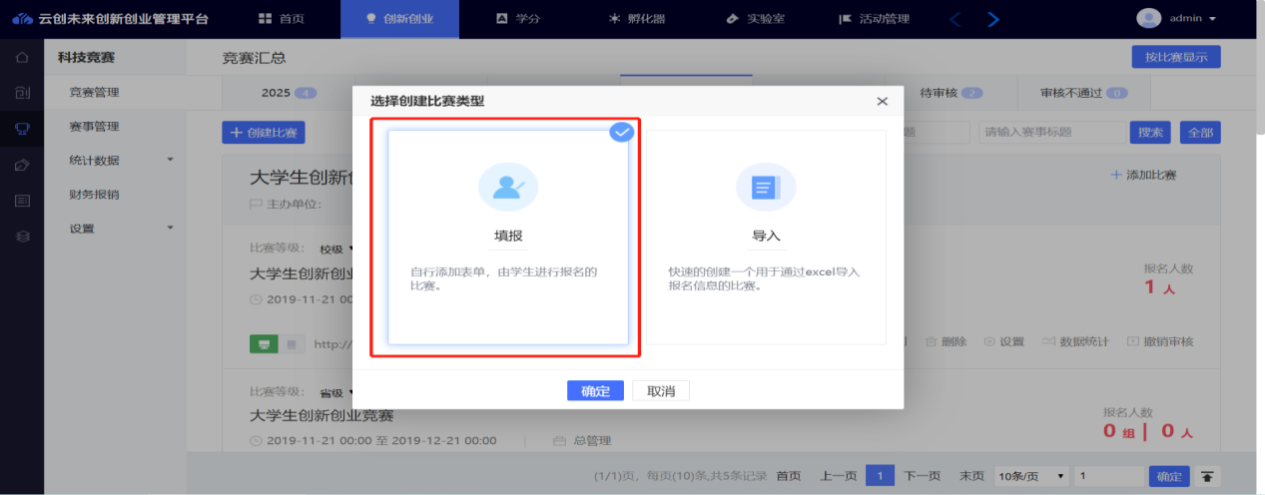

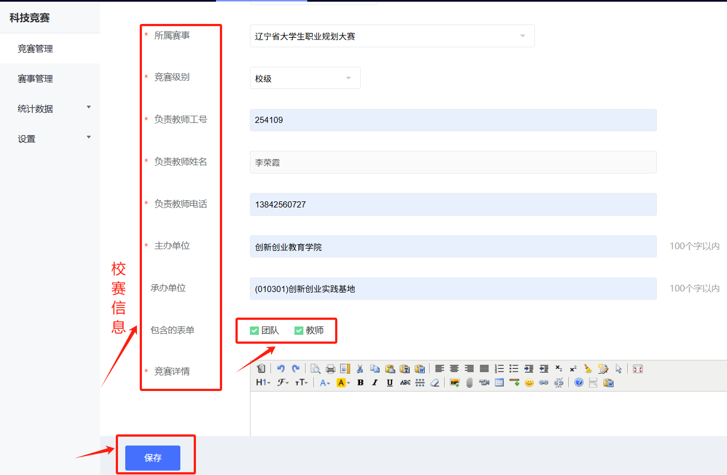

**\*重点提醒**

1.按照校赛信息填报

2.“包含的表单”中的“团队：指的是个人参赛还是团队参赛，如果是个人参赛，不用点选，如果是团队参赛，一定点选！

3.“包含的表单”中“教师”：指的是指导教师，如果没有指导教师的，不用点选，如果有指导教师的，一定点选！

4.点击‘**保存**’：填写校级竞赛的信息后保存即可。

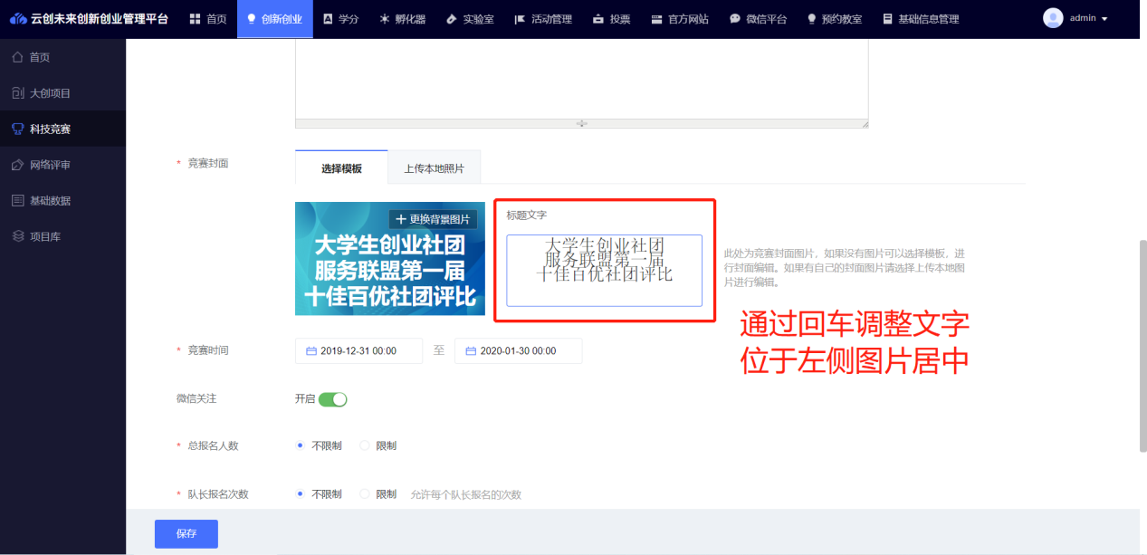

**（二）复制竞赛**

对于已经举办过的校级比赛，我们可选择复制比赛，以及比赛的数据信息等，实现创建竞赛

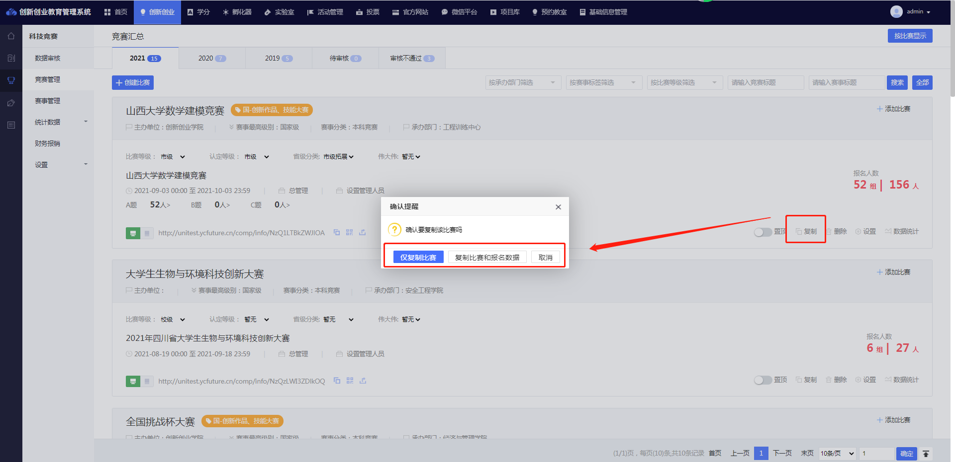

## （三）设置报名表

设置学生的报名表、项目成员和指导教师：到首页。

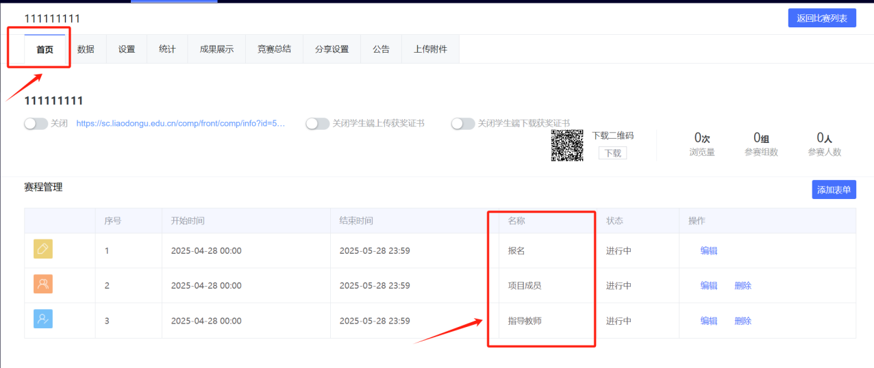

根据比赛的需求，对拥有团队和教师，进行添加表单。

接下来就是点击‘**编辑**’设置学生需要填写的报名表内容。

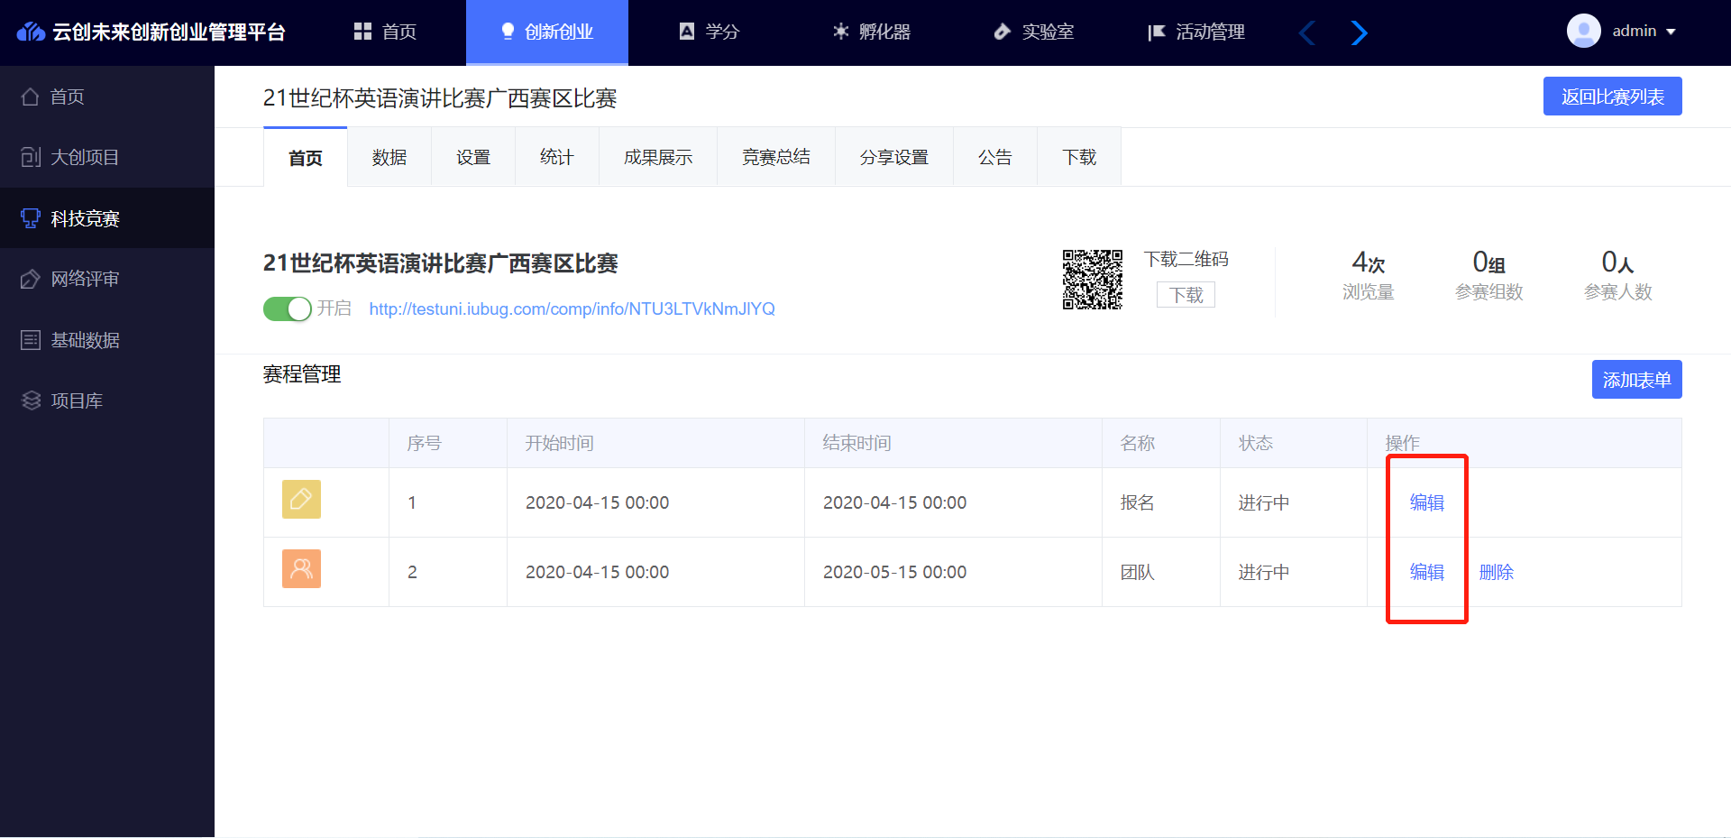

**【添加字段】**

针对自定义表单，需要新增的字段，在右侧【添加字段】，选中后，通过拖拽到左侧编辑栏即可。

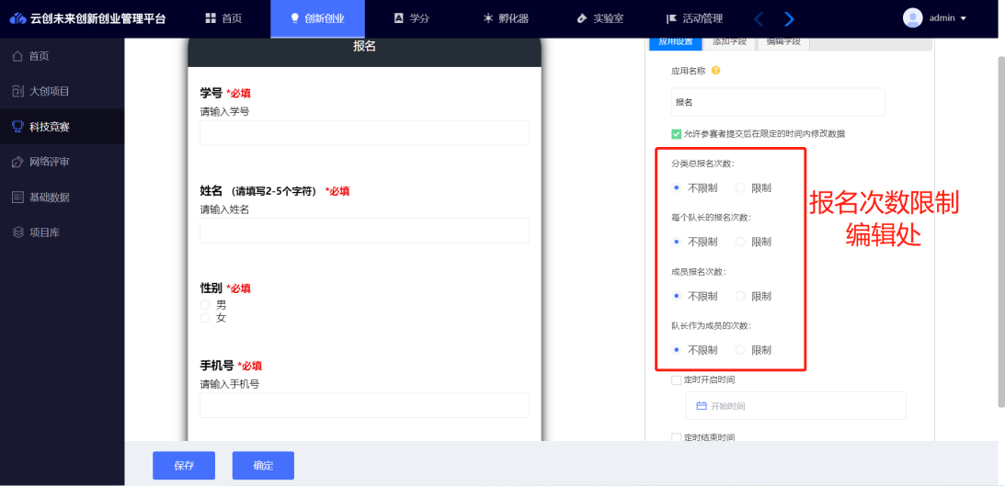

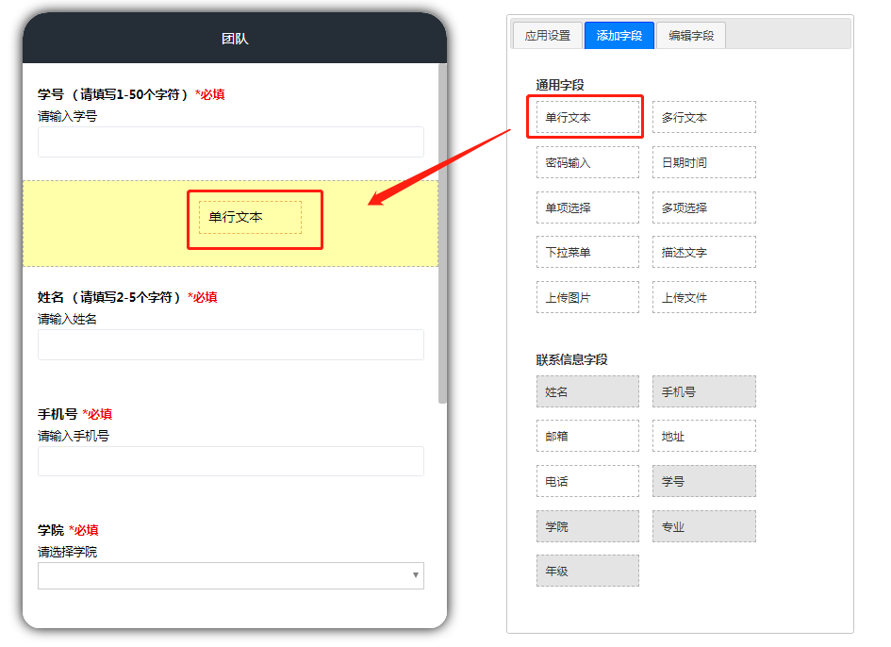

**【返回比赛列表】**

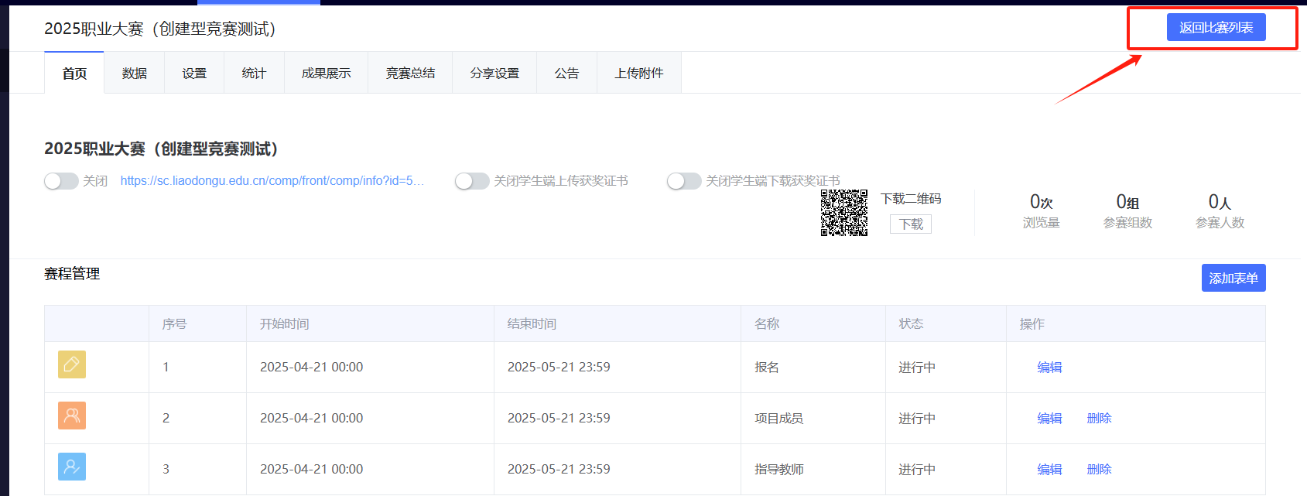

【提交审核】

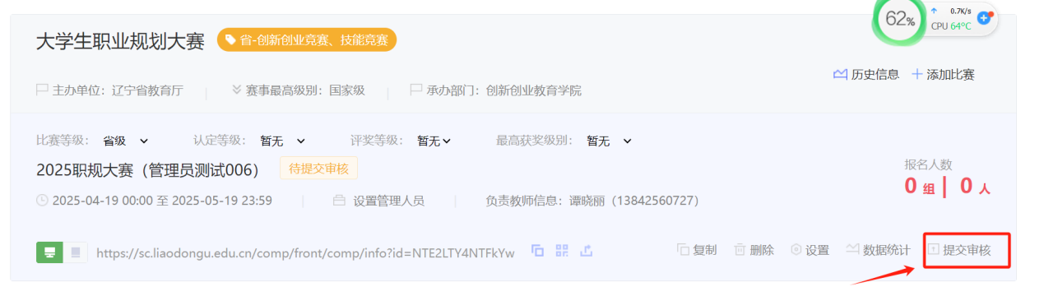

创建完成后需要通知二级学院管理员（总管理）进行审核，之后进行下一步操作！

**【开启竞赛】**

打开竞赛，点击“开启”按钮完成竞赛启动，学生端就可以在网上看到通知，开始报名。

注意：需要将竞赛报名表单配置完成后才可以开启竞赛。

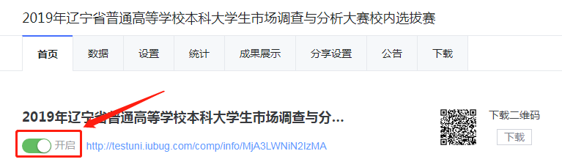

**【竞赛发布】**

通过“链接分享”将竞赛链接复制发送给学生，学生能够通过分享的链接进行网址访问报名。

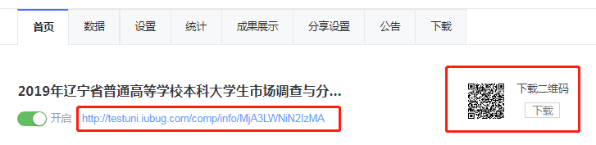

**【分享设置】**

在微信分享中，可以设置分享的相关样式。

可以根据要求设置微信分享发布的标题，描述，以及图文的头图。可以预览分享到朋友圈或者聊天窗口的样式。设置完成，点击保存即可。

完成以上操作之后，学生即可参加报名。

**【发布公告】**

管理竞赛过程中，可以发布成绩公示等各种通知公告，可以上传附件

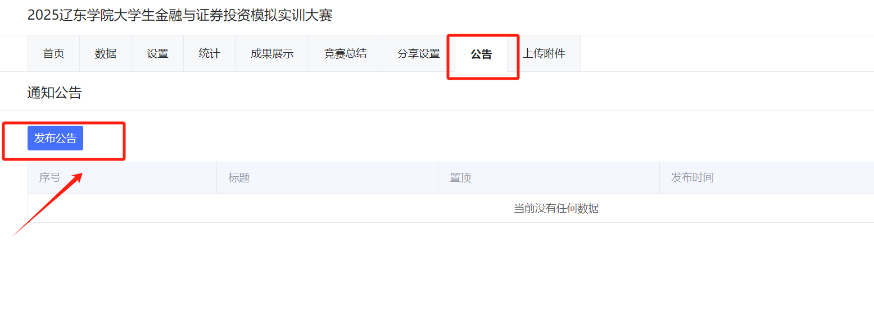

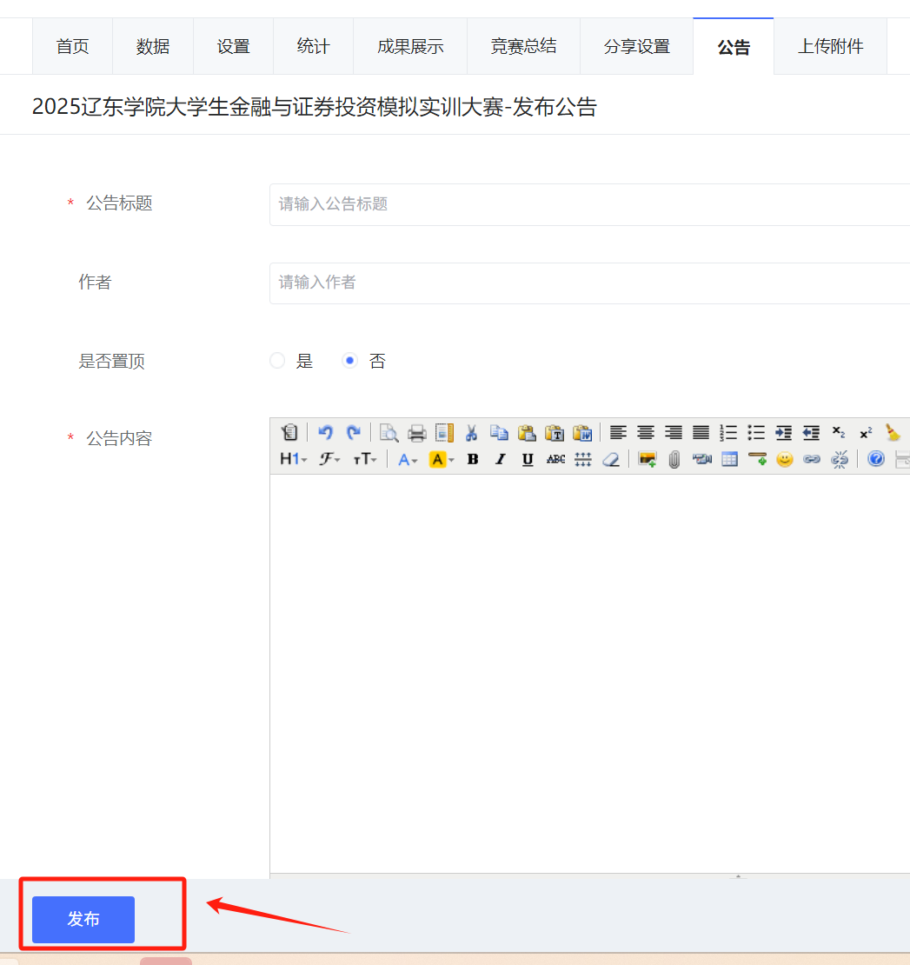

# 五、竞赛网络评审

第一步：首先添加评审专家登录账号

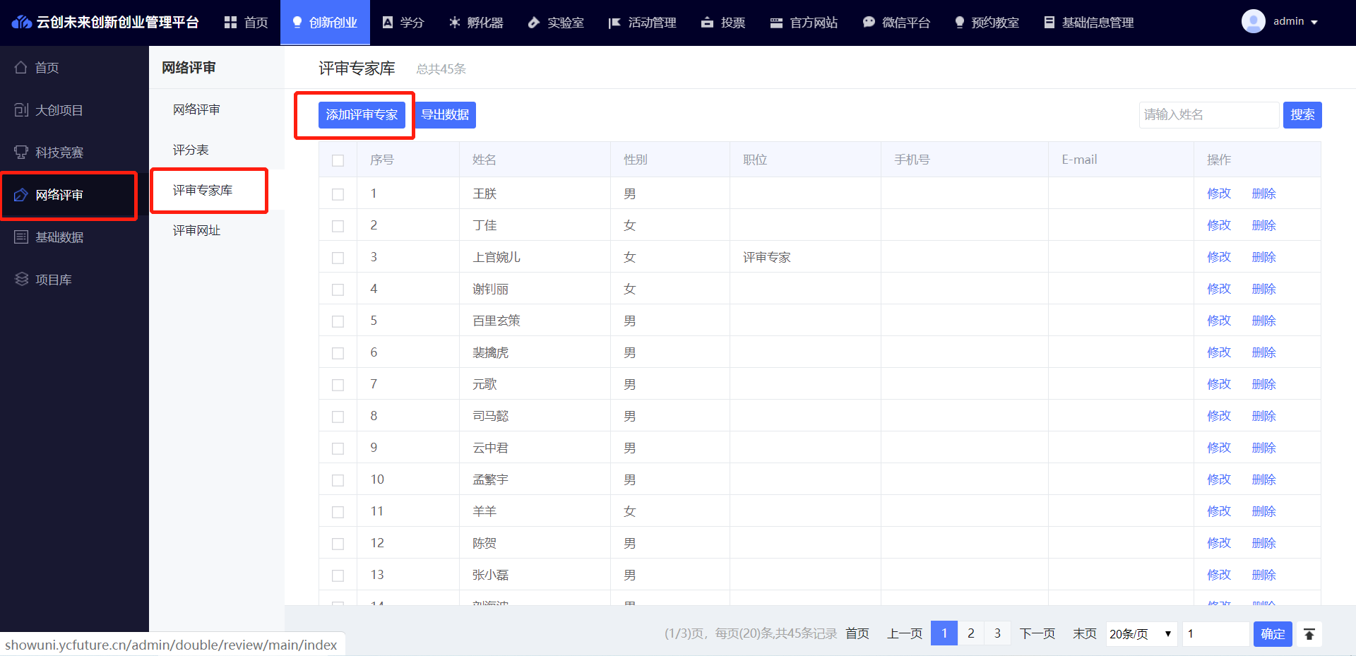

第二步：创建评分表

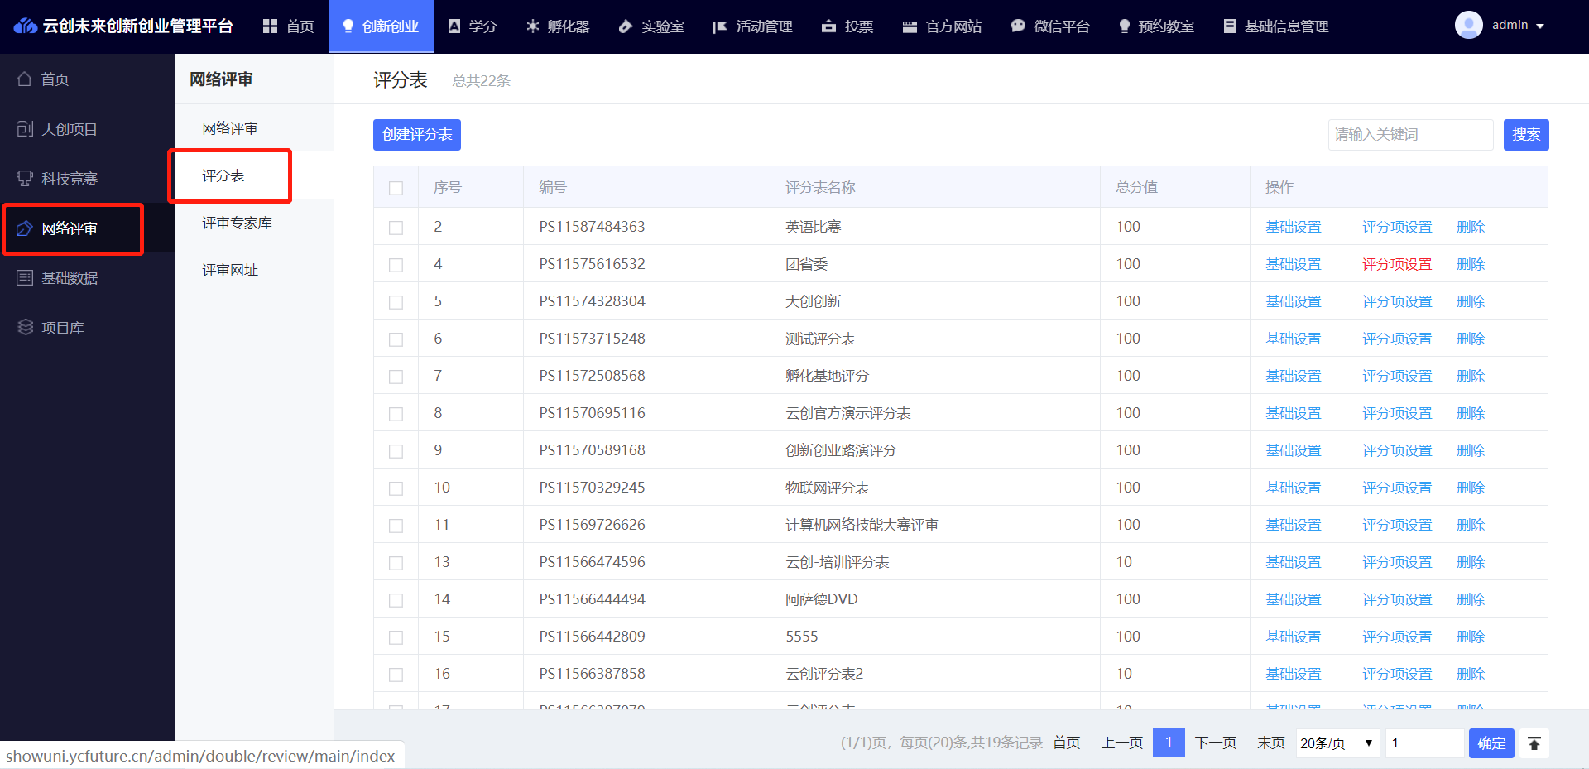

第三步：创建评审，给项目分配评委

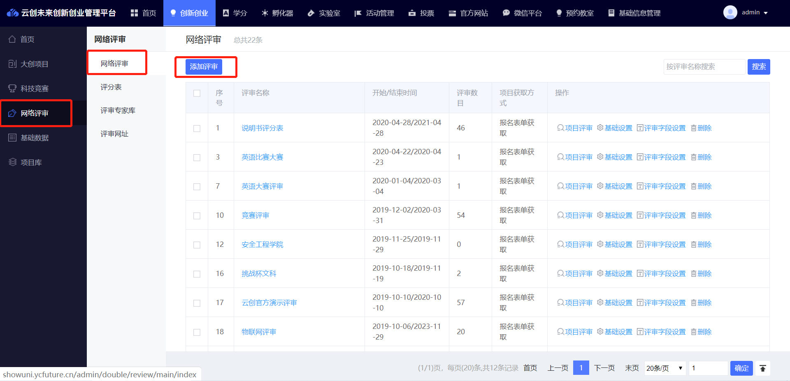

按照要求填写内容后点击：下一步

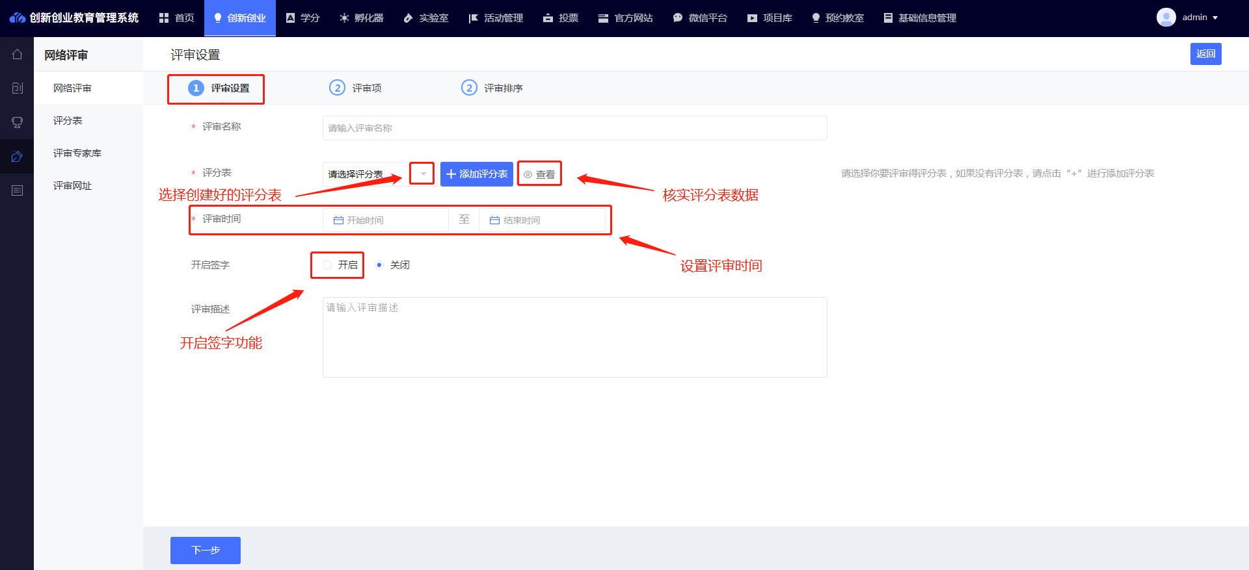

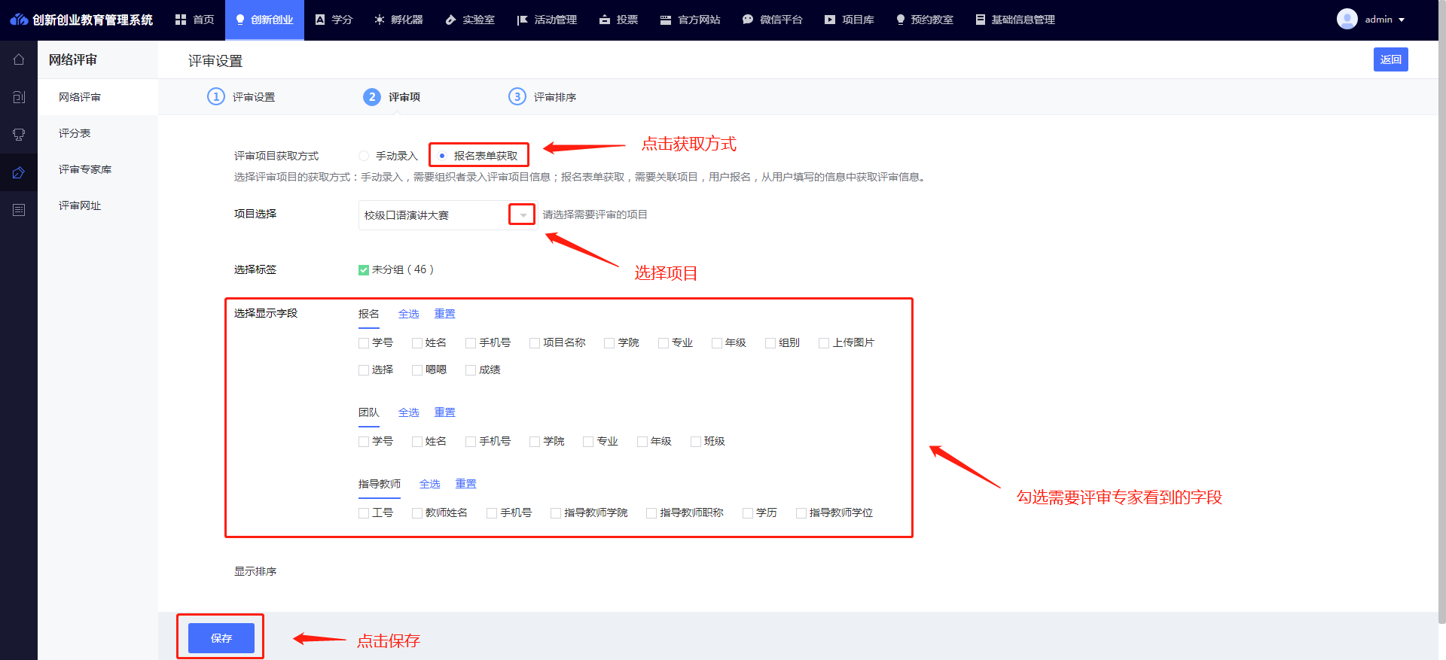

第四步：给项目分配评委，评审网址、账号告知评审专家。

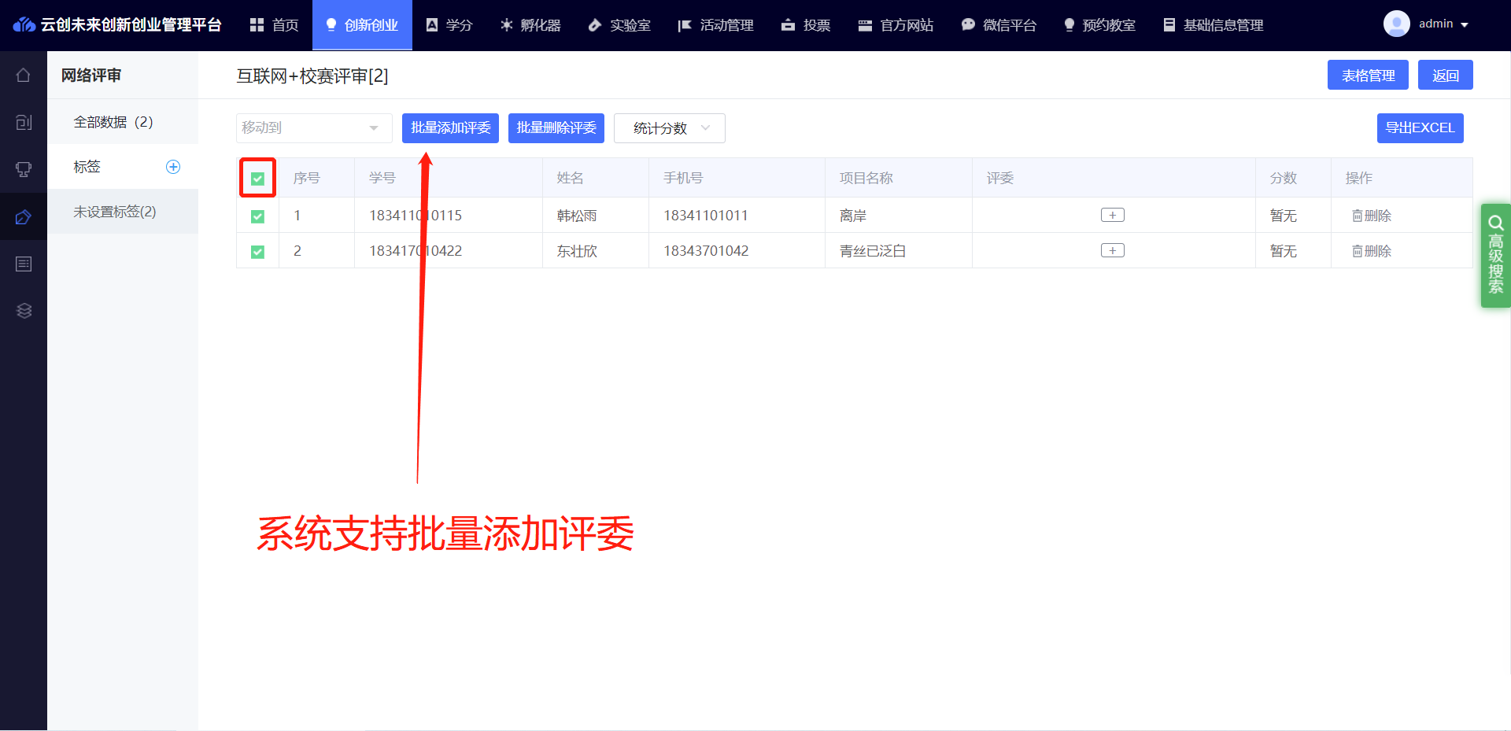

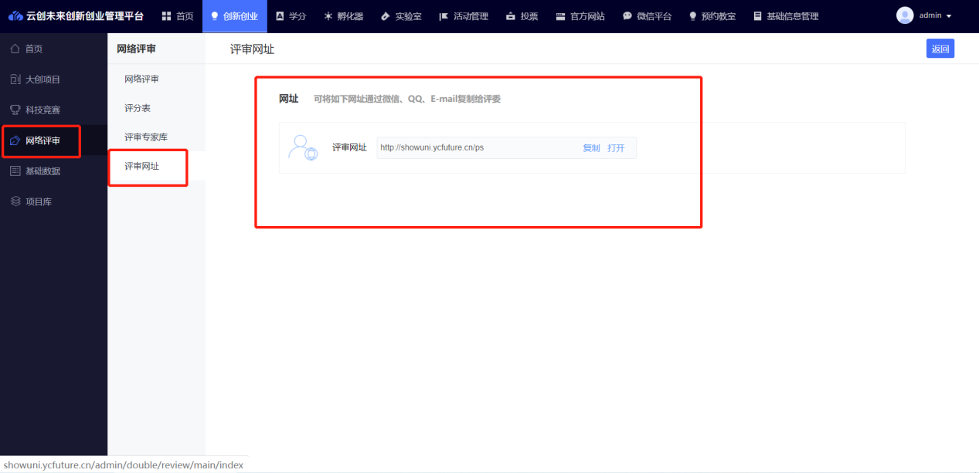

**六、导入校级竞赛获奖数据**

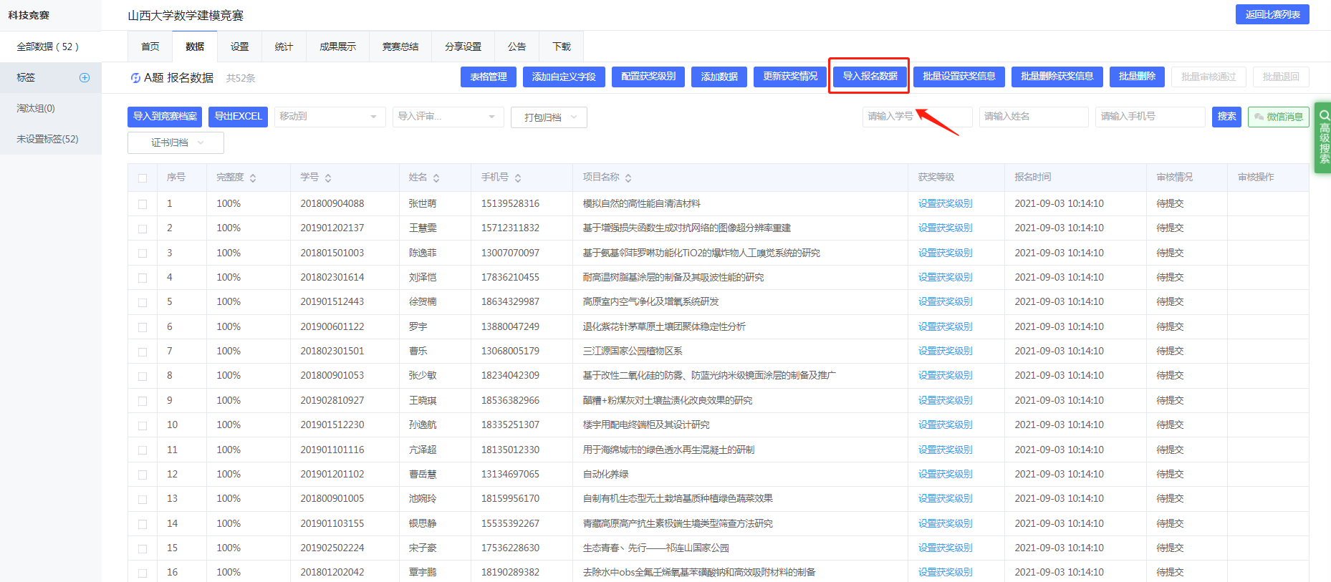

进入竞赛【数据】-【导入报名数据】-【下载模板】-【填写模板】-【上传模板】

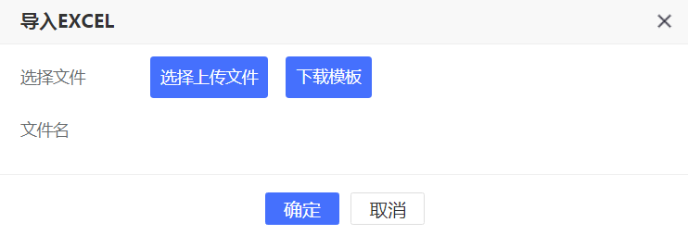

数据上传成功将直接显示在系统中，上传字段错误，系统信息检测，提示出错字段，修改后再重新上传即可。

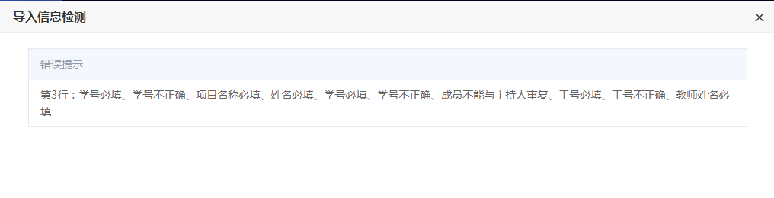

# 七、统计数据

## （一）自定义报表数据

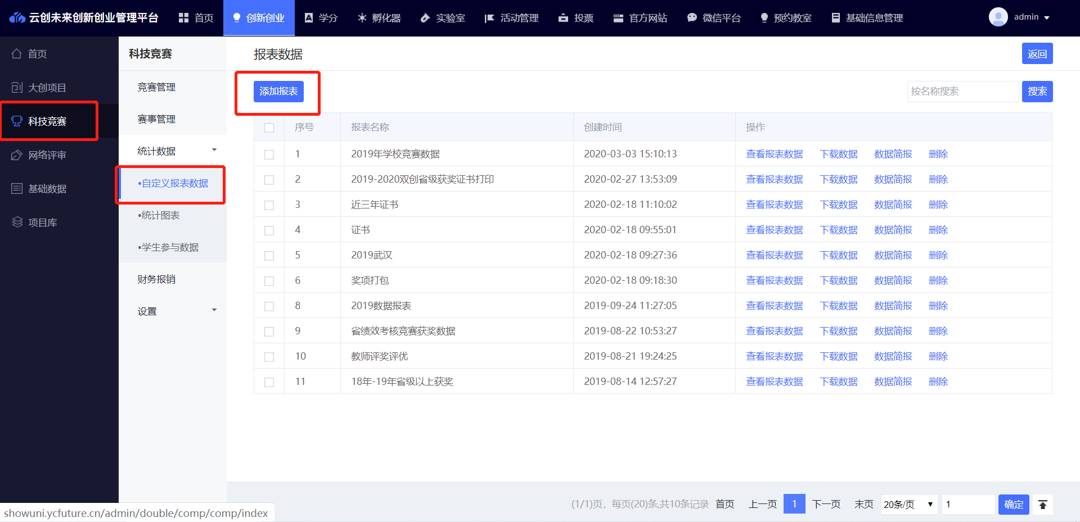

【添加报表】

点击自定义报表数据，添加报表，根据需要设置需要导出的数据，设置完成后点击保存即可。

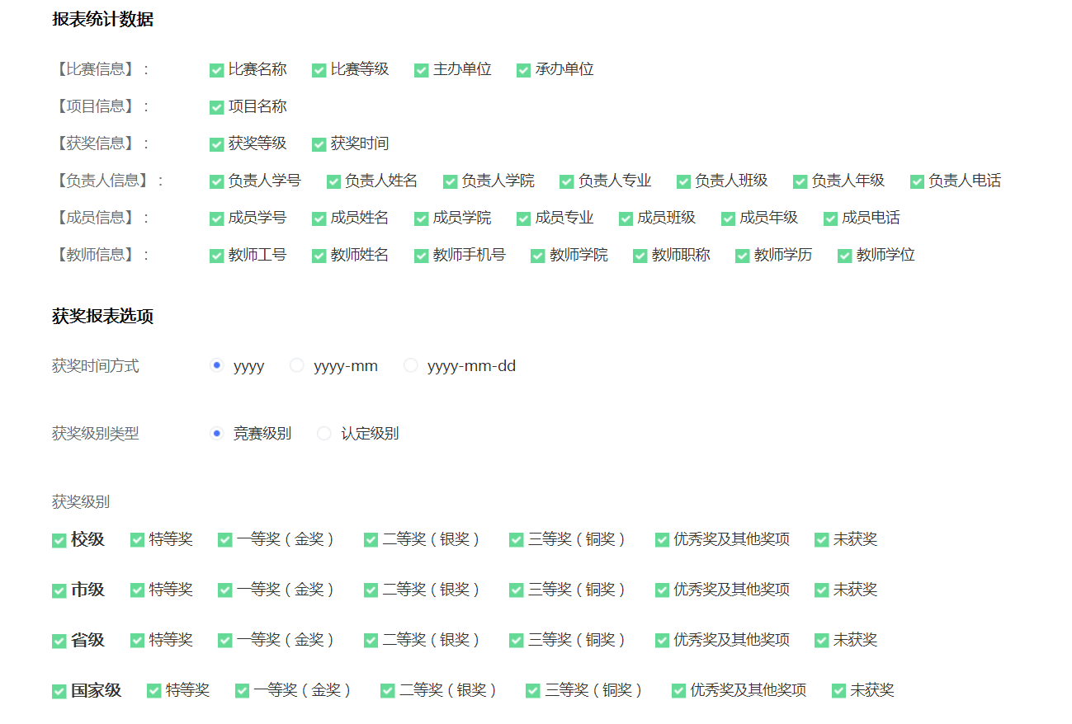

【下载报表】

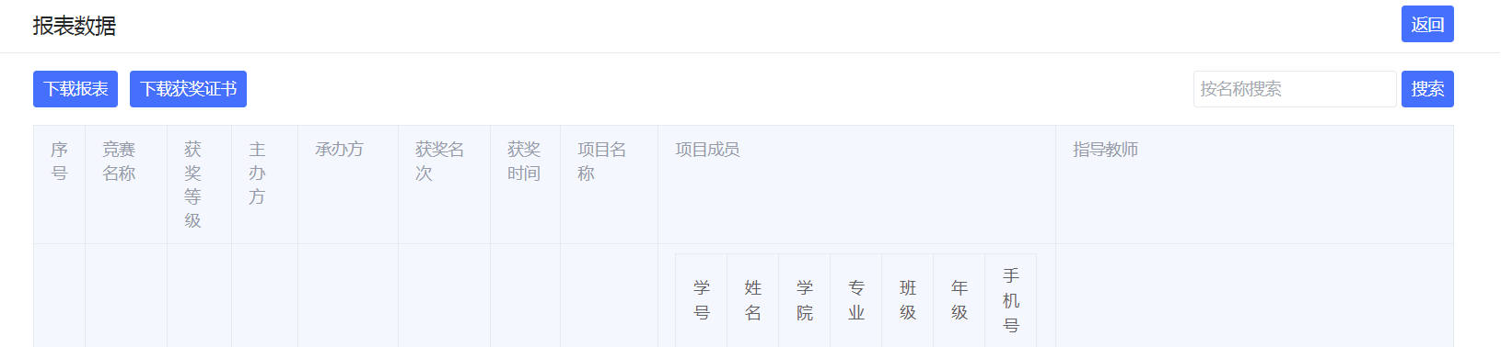

已经添加的报表点击，完成数据报表的下载。也可以点击查看报表数据，点击按钮，完成数据报表的下载。

【下载获奖证书】

点击查看报表数据，点击按钮，可打包下载获奖证书。

## （二）统计图表

点击统计报表，能够查看竞赛的相关数据统计图，可点击按钮进行图表下载。

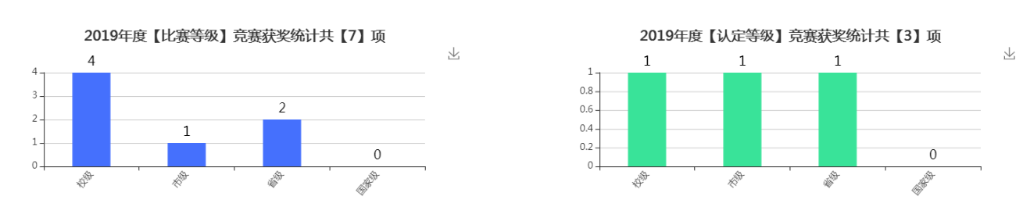

## （三）学生参与数据

【按比赛显示】

系统支持按照比赛学生参与竞赛的数据，点击竞赛后，能够将竞赛数据导出Excel。

【按学生参与情况显示】

按照学生参与情况显示后，可按照“竞赛级别”“获奖级别”“学院”等进行搜索下载所需要的竞赛数据。